Presseinformation

Sensorikspezialist FSG expandiert in die USA

Berlin – Der deutsche Mess- und Sensortechnikspezialist FSG hat in den USA seine erste ausländische Niederlassung eröffnet. Die hundertprozentige Tochterfirma „FSG Sensors Inc.“ mit Sitz in Freeport im US-Bundesstaat Maine bietet seit Juli 2015 technischen Support und FSG-Komponenten auch für US-Kunden an. Sie verfügt über eine eigene Lagerhaltung. „Mit unserer ersten eigenen Auslands-Niederlassung stärken wir nun auch unsere Marktposition in den USA und rücken näher an unsere Kunden heran“, erklärt Geschäftsführer Carsten Schulz. „Im Rahmen der kundenspezifischen Produktentwicklung können wir mit FSG Sensors Inc. auch für Unternehmen mit Produktionsstätten in Nordamerika eine optimale Betreuung und Ansprechbarkeit direkt vor Ort gewährleisten und die steigende Nachfrage nach unseren hochwertigen Produkten schneller erfüllen.“ Die Leitung des neuen Büros übernimmt der gebürtige US-Amerikaner Robert R. Hornschild-Bear, der lange in Berlin gelebt hat und über umfangreiche Erfahrungen im Service-Management verfügt.

Kontakt:

FSG Sensors Inc.
Robert R. Hornschild-Bear
20 Independence Drive, Suite 3B
Freeport ME, 04032 USA
Tel: (207) 480-3173 | 1-800-6444-FSG
E-Mail: sales@fsg-sensors.com

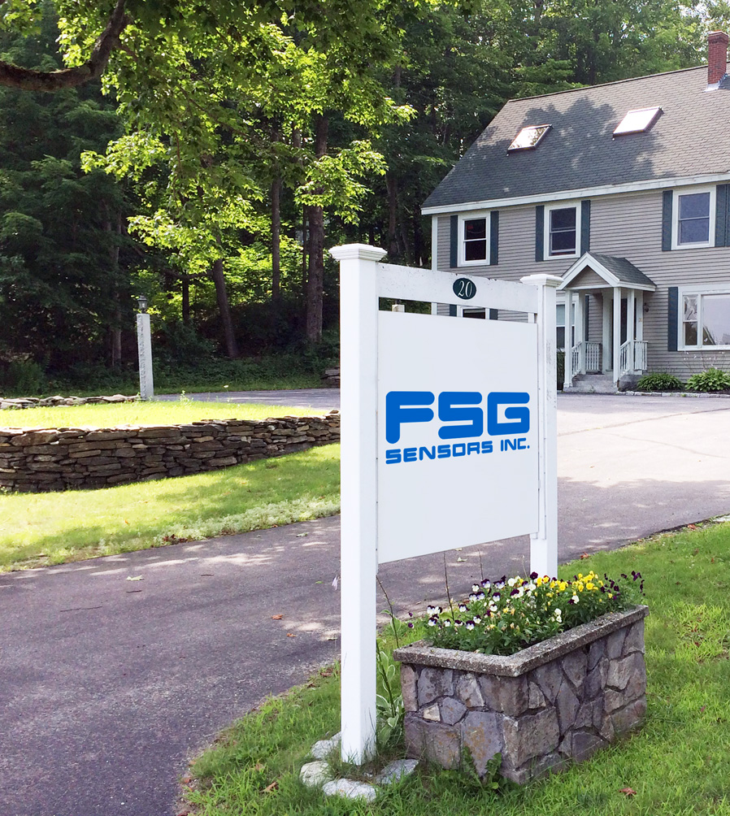
Bild: FSG eröffnete im Sommer 2015 in den USA seine erste ausländische Niederlassung.

Bilder: | FSG_USA | Zeichen: | 1.020
Dateiname: | 201511036_pm_US_niederlassung | Datum: | 18.11.2015
Unternehmenshintergrund
FSG Fernsteuergeräte, ein führender Anbieter von Mess- und Sensortechnik, wurde 1946 gegründet. Das Unternehmen entwickelt und produziert hochwertige Messwertaufnehmer für Anwendungen in der Automation und Sicherheitstechnik – dabei erreicht FSG eine Fertigungstiefe von 95%. Das Produktprogramm umfasst eine Vielzahl von anwenderorientierten Systemlösungen: Neben Weg- und Winkelaufnehmern zählen dazu u.a. auch Windwarnanlagen, Handsteuer- und Fußpedalgeber sowie Komponenten für die Messwertdarstellung. Am Hauptsitz in Berlin und den Standorten Kablow und Heppenheim beschäftigt FSG 350 Mitarbeiter, von denen etwa 30% in den Bereichen Entwicklung, Vertrieb und Qualitätssicherung tätig sind.

Kontakt:  FSG Fernsteuergeräte  Carsten Schulz  Jahnstraße 68+70  12347 Berlin  Tel.: 0 30 / 6 29 12 14  Fax: 0 30 / 62 91 52 14  E-Mail: ca.schulz@fernsteuergeraete.de  Internet: www.fernsteuergeraete.de |  | gii die Presse-Agentur GmbH  Immanuelkirchstraße 12  10405 Berlin  Tel.: 0 30 / 53 89 65 -0  Fax: 0 30 / 53 89 65 -29  E-Mail: info@gii.de  Internet: www.gii.de

